C:\Users\Usuario>cd desktop
C:\Users\Usuario\Desktop>mkdir Empleado1 Empleado2 Empleado3
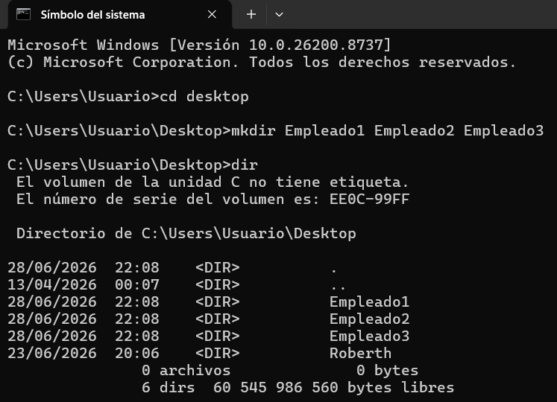
C:\Users\Usuario\Desktop>cd Empleado1
C:\Users\Usuario\Desktop\Empleado1>echo > bienvenida1.txt
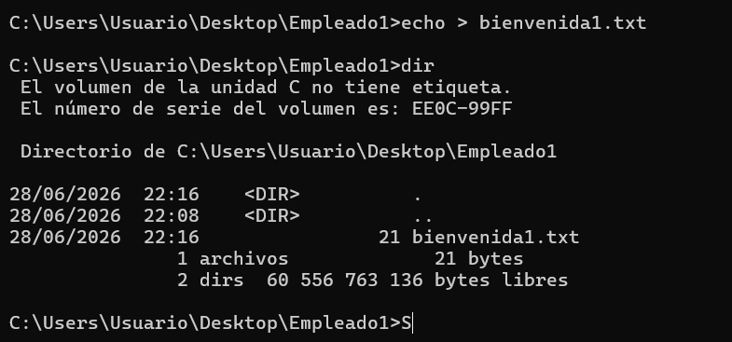
C:\Users\Usuario\Desktop\Empleado1>cd..
C:\Users\Usuario\Desktop>cd Empleado2
C:\Users\Usuario\Desktop\Empleado2>echo > bienvenida2.txt
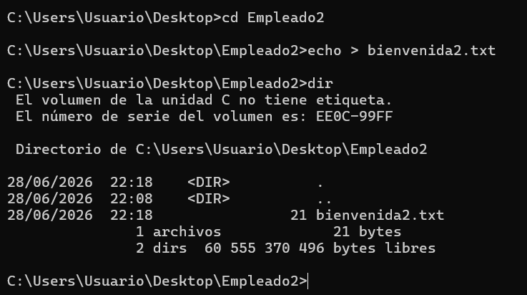
C:\Users\Usuario\Desktop\Empleado2>cd..
C:\Users\Usuario\Desktop>cd Empleado3
C:\Users\Usuario\Desktop\Empleado3>echo > bienvenida3.txt
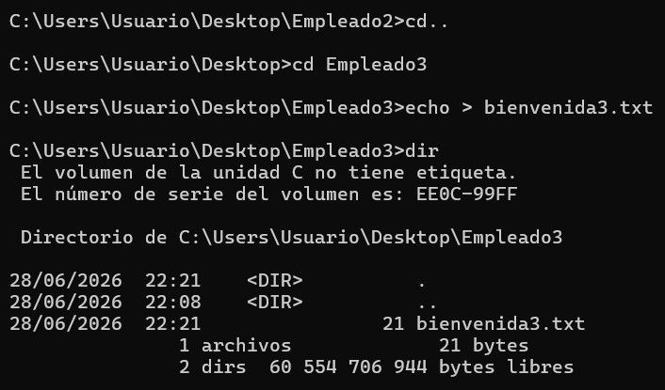
C:\Users\Usuario\Desktop\Empleado3>cd..
C:\Users\Usuario\Desktop>mkdir Empleados
C:\Users\Usuario\Desktop>dir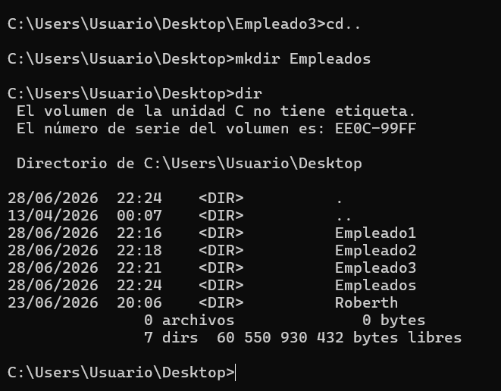
C:\Users\Usuario\Desktop>move Empleado1 Empleados
C:\Users\Usuario\Desktop>move Empleado2 Empleados
C:\Users\Usuario\Desktop>move Empleado3 Empleados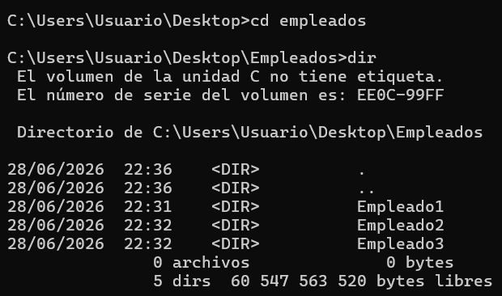
C:\Users\Usuario>tasklist
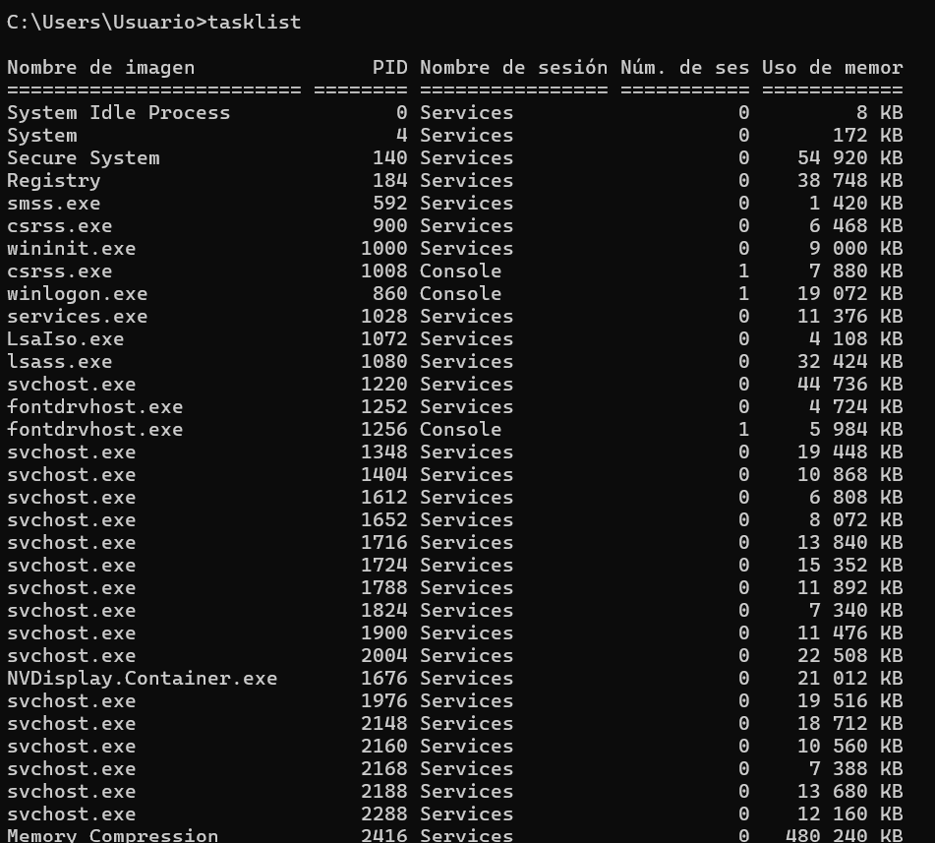
C:\Users\Usuario>ping www.google.com
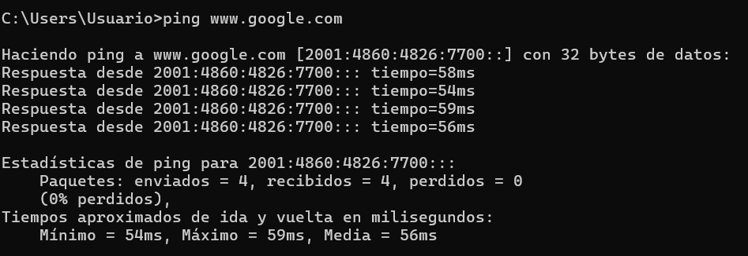
C:\Users\Usuario>notepad
C:\Users\Usuario>tasklist
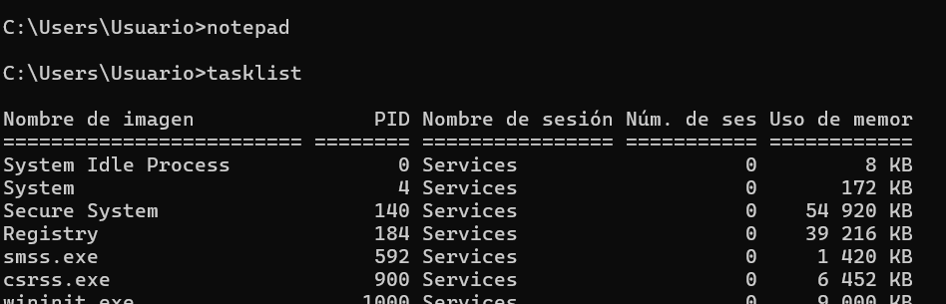
C:\Users\Usuario>taskkill /PID 16600 /F
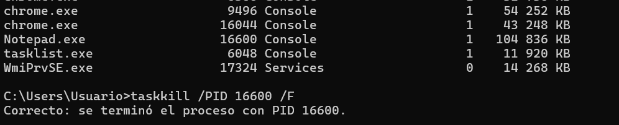
C:\Users\Usuario>time /t
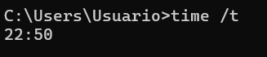
C:\Users\Usuario\Desktop\Empleados\Empleado1>ren bienvenida1.txt welcome.txt
C:\Users\Usuario\Desktop\Empleados\Empleado1>dir
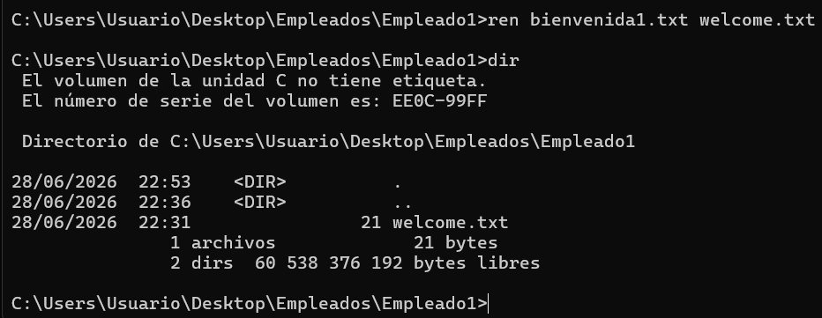
C:\Users\Usuario\Desktop\Empleados\Empleado2>ren bienvenida2.txt welcome.txt
C:\Users\Usuario\Desktop\Empleados\Empleado2>dir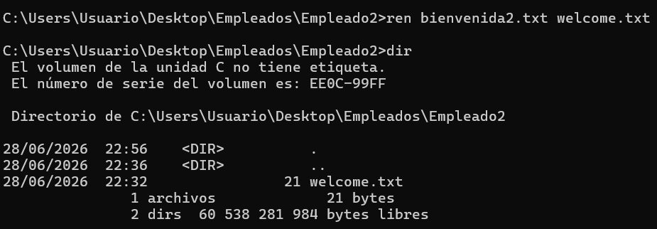
C:\Users\Usuario\Desktop\Empleados\Empleado3>ren bienvenida3.txt welcome.txt
C:\Users\Usuario\Desktop\Empleados\Empleado3>dir
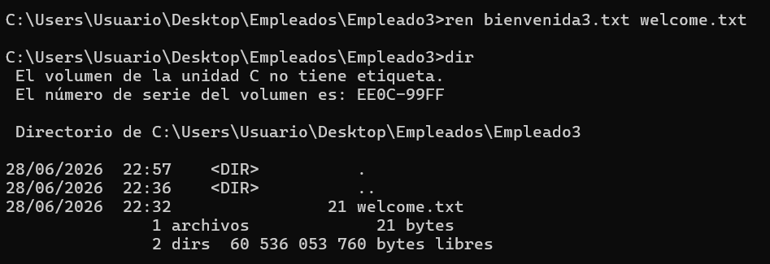
C:\Users\Usuario\Desktop>rmdir Empleados /S
Empleados, ¿Está seguro (S/N)? s
C:\Users\Usuario\Desktop>dir
